「おいしく食べよう！みんなで食べよう！」ポスターコンクールの審査結果について

大阪府では、家庭での共食を食育の原点として、取組みを進めているところであるが、特に若い世代の共食頻度は、依然として少ない傾向にある。
そこで、「おいしく食べよう！みんなで食べよう！」をテーマする本ポスターコンクールを通じ、府民の食への関心を高めるとともに、コミュニケーションをとりながら家族や友達と一緒に食事をすることの大切さを考える機会とする。
募集作品についてはワクワクEXPO with 第19回食育推進全国大会会場に展示する。

募集期間：令和５年１０月１６日（月曜日）から令和６年１月１９日（金曜日）まで
応募対象：大阪府在住在学の小学生・支援学校小学部の生徒
応募数：２,１１５点
審査結果：大阪府知事賞３点、大阪府教育長賞３点、大阪未来ワクワク賞３点
※各賞とも応募時の学年順で記載
大阪府知事賞（低学年）
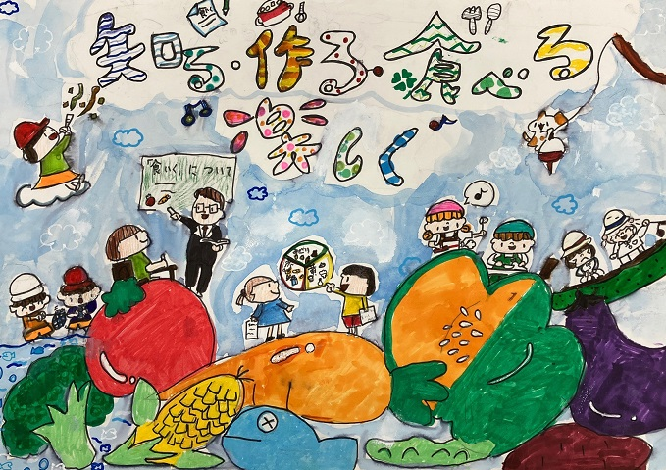

大阪市立中央小学校 ２年生 梶川 依鈴（かじかわ いすず）さん
作者コメント「食べもののあんぜんや、えいようのことを知って、みんなときゅう食をもっとおいしく食べたい。」

大阪府知事賞（高学年）
大阪市立茨田北小学校 ３年生 新井田 葵衣（にいだ あおい）さん
作者コメント「みんなえがおでのこさずおいしく食べようと思って書きました。」
大阪府知事賞（中学年）
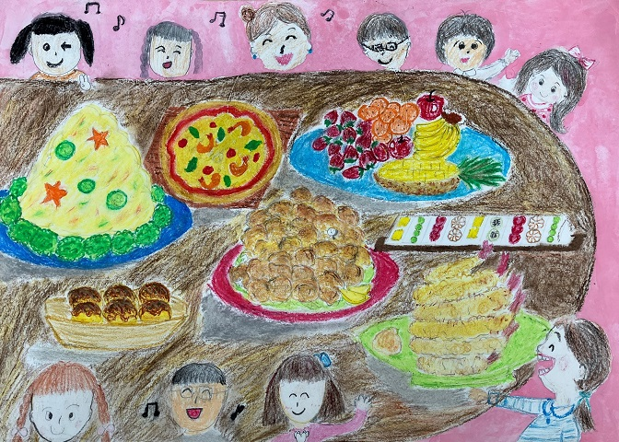

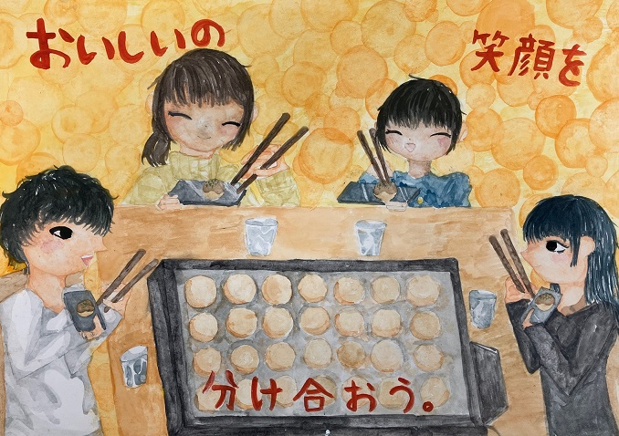

関西大学初等学部 ６年生 成瀬 千嘉（なるせ ちか）さん
作者コメント「私は１人でご飯をたベている時、あまり楽しく食べることができません。しかし、家族と食べると、おいしそうに笑っているのを見ると自然に楽しくなります。なので私はこのポスターを描きました。」

大阪府教育長賞（低学年）
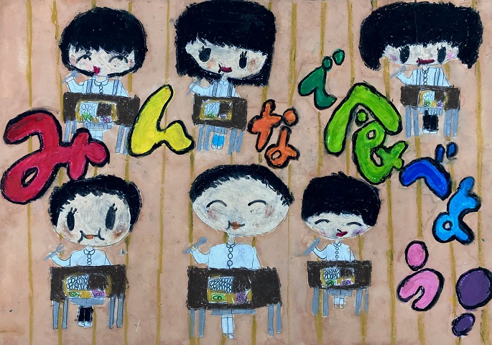

大阪市立中央小学校 ２年生 畔脇 亜沙（あぜわき あすな）さん
作者コメント「みんなで、楽しくきゅう食を食べているところを書きました。毎日のきゅう食が楽しみです。おいしいです。」
大阪府教育長賞（中学年）
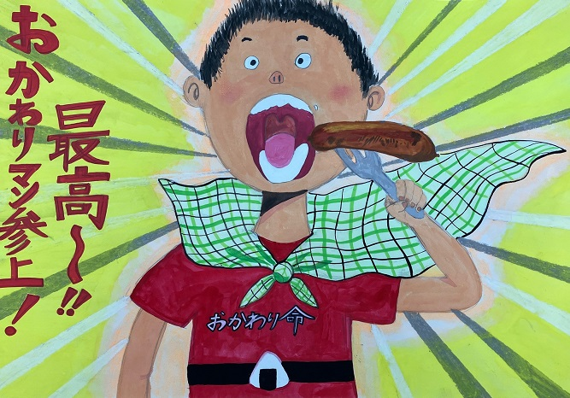

吹田市立藤白台小学校 ３年生 久保 祐晴（くぼ ゆうせい）さん
作者コメント「ご飯が食べられない人もいるので、フードロスをなくしたいです。しっかり栄養をつけて、健康に生きようという思いで描きました。」
大阪府教育長賞（高学年）
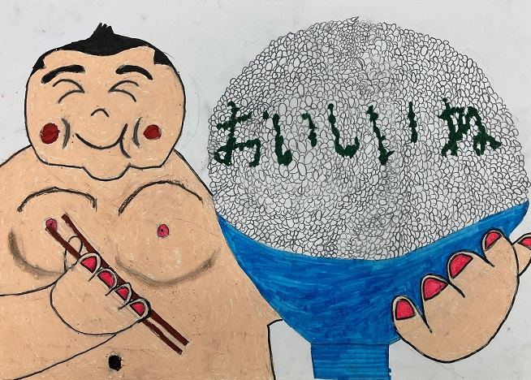

和泉市立和気小学校 ５年生 辻󠄀 雅鷹（つじ まさたか）さん
作者コメント「おいしそうになっとうごはんを食べているおすもうさんを書きました。」
大阪未来ワクワク賞（低学年）

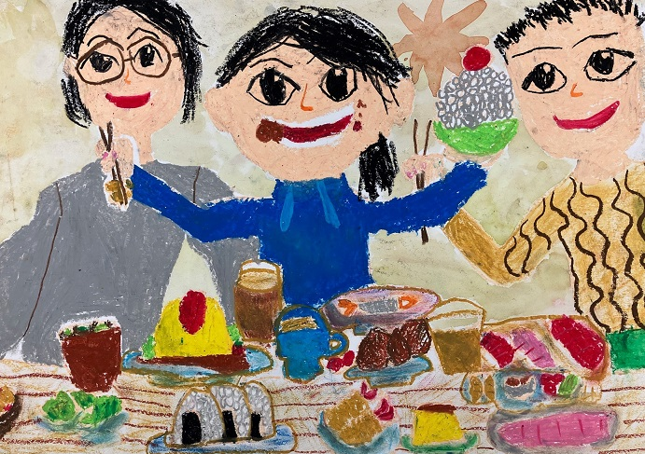

堺市立中百舌鳥小学校 ２年生 近藤 夏子（こんどう なつこ）さん
作者コメント「この絵は、わたしのすきなものがいっぱいです。わたしは、いっぱいたべるのがすきです。だからこの絵を見たら、いい気もちになるのです。」
大阪未来ワクワク賞（中学年）
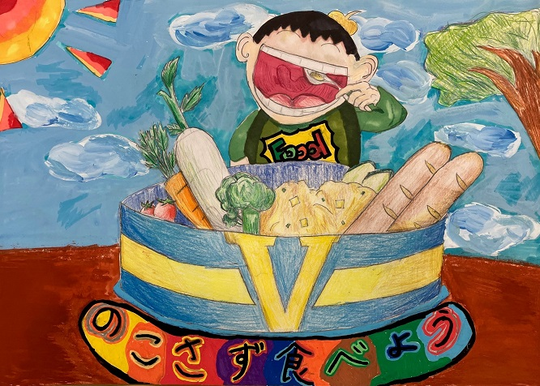

大阪市立西天満小学校 ４年生 赤尾 尚隆（あかお なおたか）さん
作者コメント「ぼくは、SDGsの食品ロスなくすためにポスターをかきました。」
大阪未来ワクワク賞（高学年）

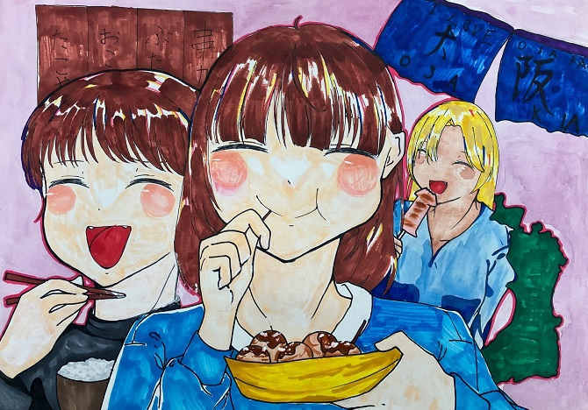

和泉市立和気小学校 ５年生 加納 花（かのう はな）さん
作者コメント「みんなが笑顔でごはんを食べることは平和だろうなと思ってかきました。」

